Министерство цифрового развития, связи и массовых коммуникаций Российской Федерации

ФГБОУ ВО «Санкт-Петербургский государственный университет телекоммуникации им. проф. М.А. Бонч-Бруевича»

__________________________________________________________________

Факультет: ИКСС

Отчет по лабораторной работе №4

ТЕСТИРОВАНИЕ ПРОСТЫХ ЧИСЕЛ И НАХОЖДЕНИЕ КВАДРАТИЧНЫХ ВЫЧЕТОВ

Выполнил: Громов А.А.

Группа: ИКТЗ-83

Проверил: Яковлев В.А.

Санкт-Петербург

2021 г.

**Цель работы:**

Закрепить знания, полученные на лекциях, по теме “ Криптосистема РША”.

Используемое программное обеспечение:

Для работы используется программа “RSA”.

Задание

1. Выполнить упражнения по возведению в степень больших целых чисел по модулю.

2. Произвести генерирование ключей для криптосистемы РША, а также шифрование и дешифрование с ее помощью коротких текстов.

3. Произвести шифрование файлов большого размера безопасной криптосистемой РША и оценить время шифрования и дешифрования при ее простейшей программной реализации.

4. Произвести подписание сообщений и проверку подписи.

5. Осуществить обмен зашифрованными и подписанными сообщениями в локальной сети.

Порядок выполнения работы

1. Запустить программу “RSA”.
2. Выбрав в главном меню опцию “Калькулятор экспонент”, рассчитать степени малых чисел по малому модулю и проверить их правильность расчетами на бумаге.

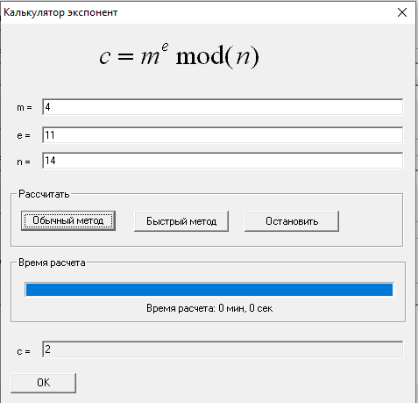

411

11 = 8 + 2 + 1

4 = 4 mod14 = 4

42 = 16 mod14 = 2

44 = 4 mod14 = 4

48 = 16 mod14 = 2

411 = (2*2*4) mod14 = 2

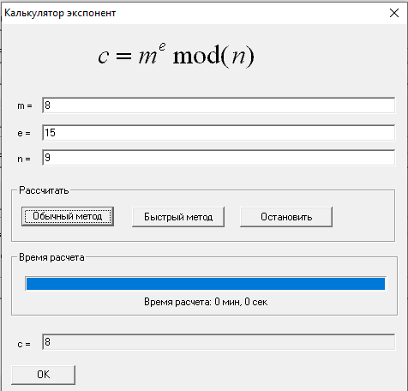

815

15 = 8 + 4 + 2 + 1

81 = 8 mod9 = 8

82 = 64 mod9 = 1

84 = 1 mod9 = 1

88 = 1 mod9 = 1

815 = 8 mod9 = 8

3. Рассчитать степени произвольных больших чисел по модулю прямым методом и быстрым методом. Убедиться в эффективности быстрого метода.

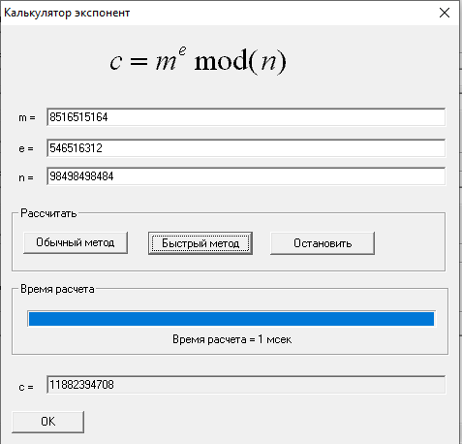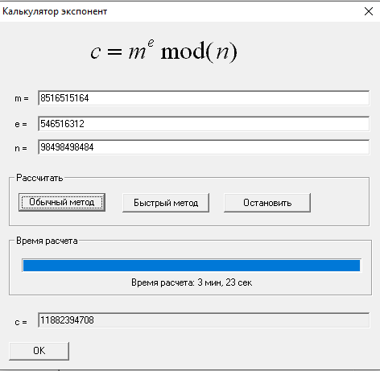

4. Выбрав в главном меню опцию “Генерировать ключи”, задать малые простые числа *p,q* и сгенерировать ключи для РША. Проверить правильность вычислений расчетами на бумаге.

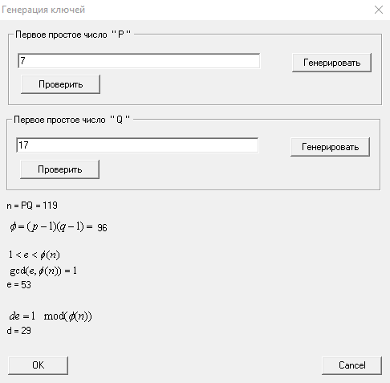

*НОД(11,96) = 1*

*96 = 11*8 + 8*

*11 = 8 + 3*

*8 = 3*2 +2*

*3 = 2 + 1*

*2 = 1*2 +0*

*d = 11-1mod96 = 35*

*1 = (z1*11 + z2*96) mod96 = (z1*11)mod96*

*1 = 3 – 2*

*2 = 8 – 3*2*

*3 = 11 – 8*

*8 = 96 – 11*8*

*1 = 11 – 8 – 8 + 3*2 = 11 – 96 + 11*8 – 96 + 11*8 + 11*2 – 2*96 + 11*16 =35*11 – 4*96*

*z1 = d = 35*

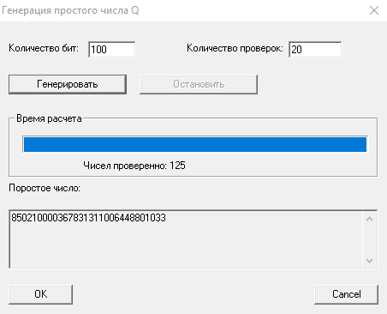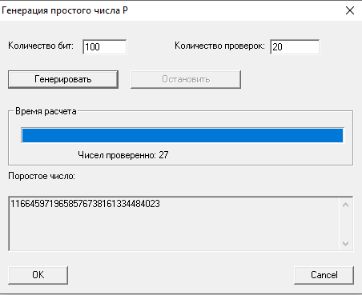5. Произвести случайное генерирование простых чисел *p,q* разрядности по 100 бит каждое, задаваясь количеством проверок *n=20* и используя опцию “Генерировать” в подменю “Генерация ключей”*.* Выполнить затем генерацию ключей для системы РША.

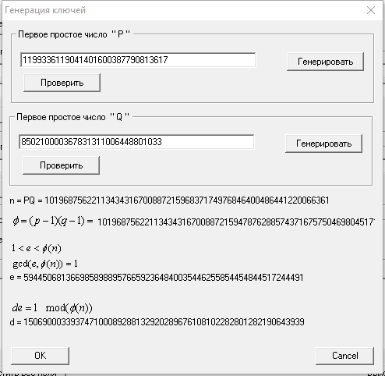

6. Повторить п.5 для *n=30.* Рассчитать вероятность ошибочного выполнения тестирования простых чисел для этого и для предыдущего пунктов.

*В пункте 5 вероятность ошибки:*

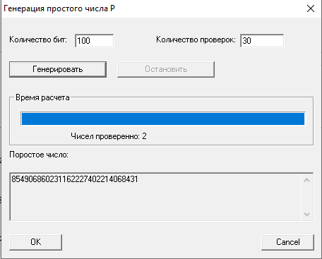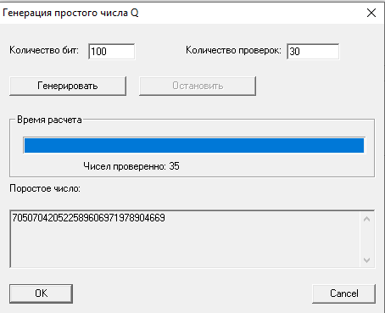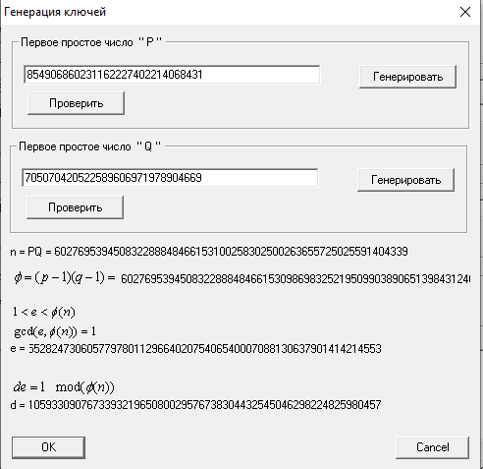

*Вероятность ошибки для пункта 6:*

7. Перейдя в основное меню, произвести шифрование короткого смыслового текста на русском или английском языке, введенного в левое поле с использованием опции “Зашифровать”. Наблюдать появление криптограммы в правом поле.

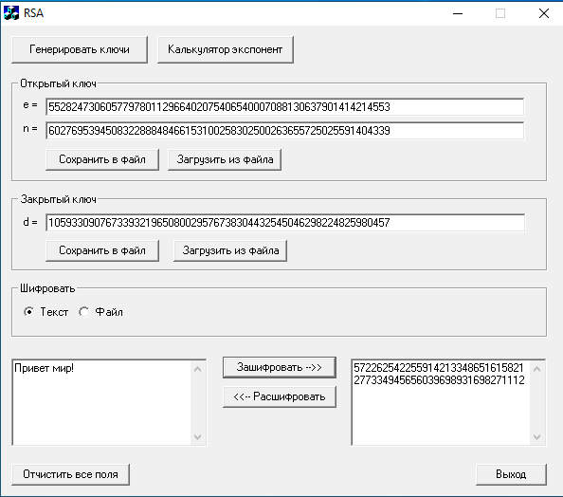

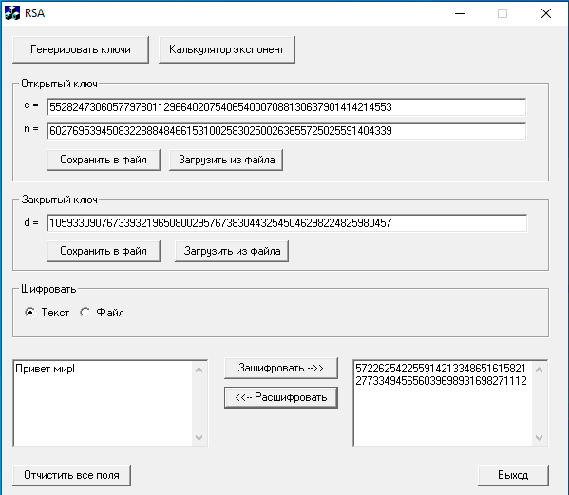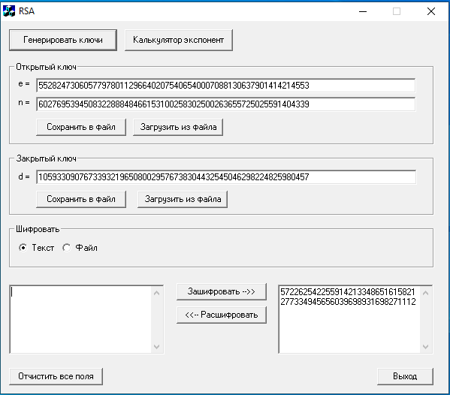8. Удалить открытый текст в левом поле и произвести дешифрование криптограммы, содержащейся в правом поле, используя опцию “Дешифровать”. Проверить правильность дешифрования.

9. Повторить п.8 после изменения одной из цифр криптограммы.

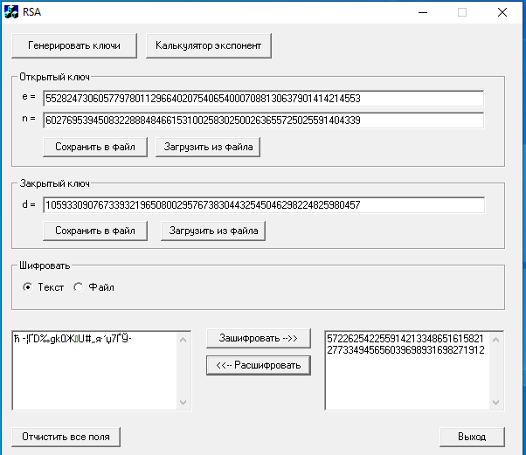

10. Повторить п. 6, выбирая разрядность каждого из простых чисел 1024 бита.

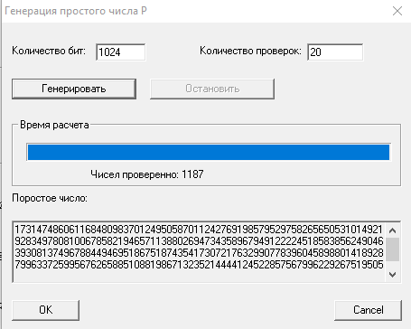 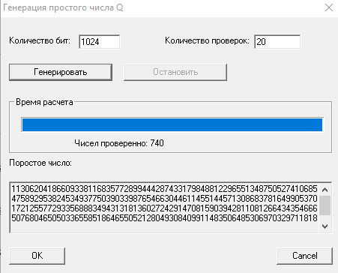

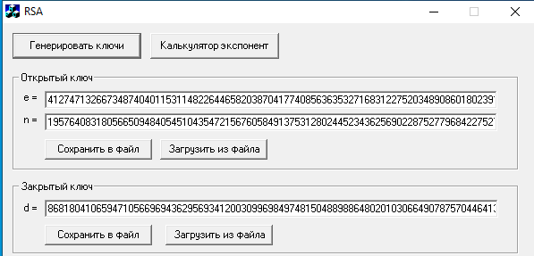

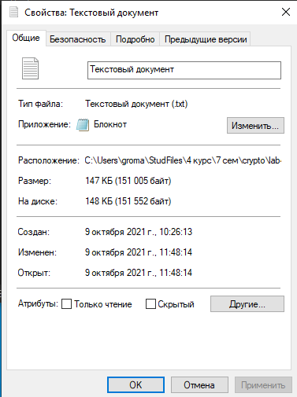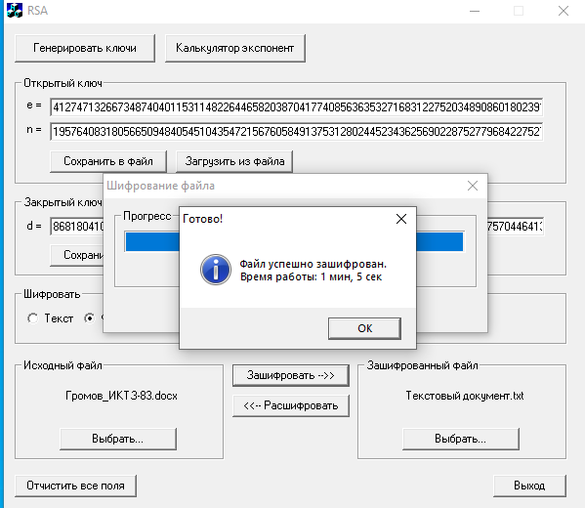11. Вернувшись в главное меню произвести шифрование произвольного файла большого объема (не менее 100кбайт), фиксируя при этом время шифрования.

12. Произвести дешифрование криптограммы, полученной в п.11 и помещенной в специальный файл, фиксируя при этом время дешифрования.

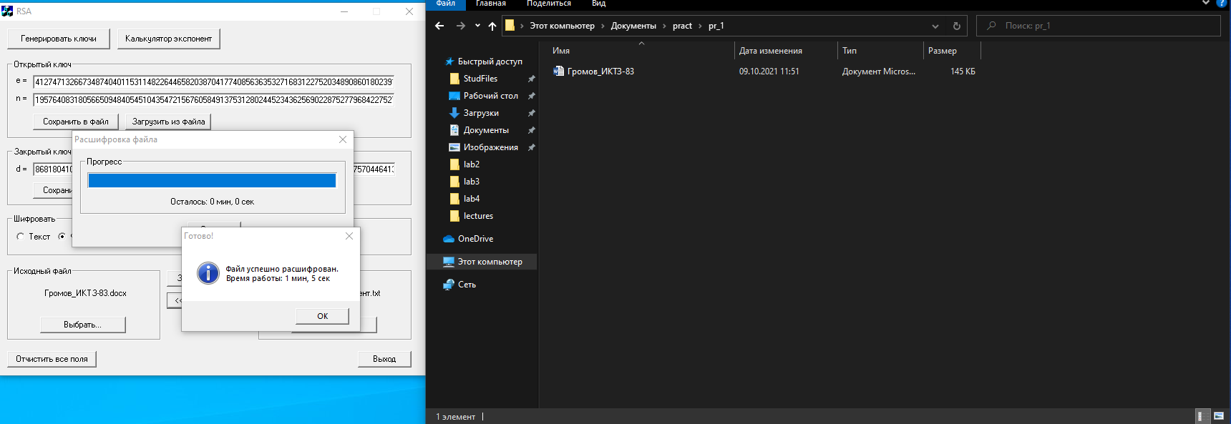

13. По данным п.11,12 рассчитать скорость шифрования и дешифрования при данной простейшей программной реализации безопасной криптосистемы РША.

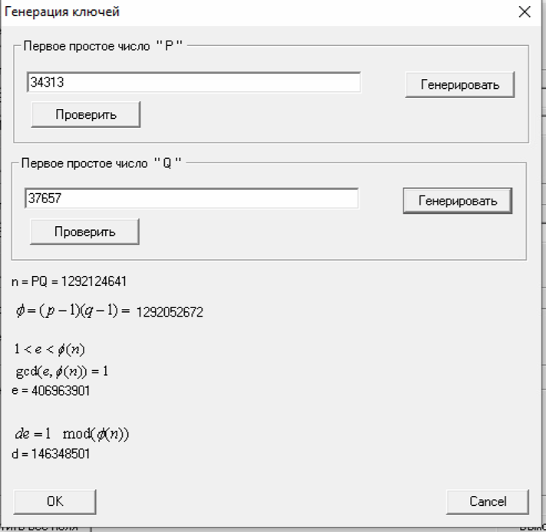14. Повторить п. 5, выбирая разрядность каждого из простых чисел 16 бит.

e = 406963901

n = 1292124641

d = 146348501

15. Используя подпрограмму «Калькулятор экспонент» Сгенерировать цифровую подпись открытого текста *m* в виде ГГNN (где ГГ- номер группы, NN - ваш номер по журналу)без использования хэш-функции (аналогично шифрованию, но с закрытым ключом) s*=mdmodn*. Подписью будет пара чисел *(m,s)*.

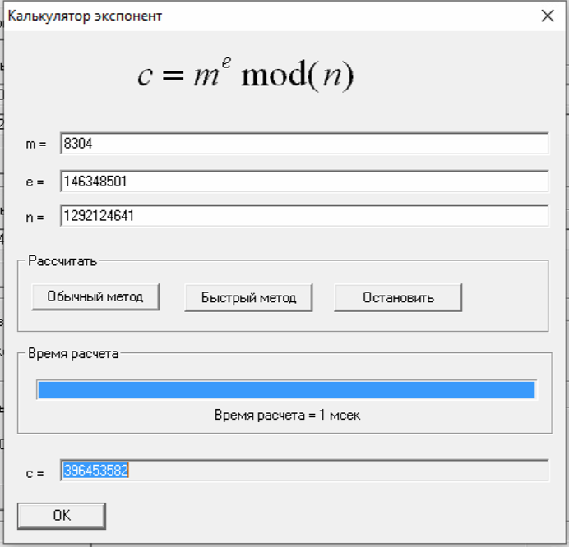

m = 8304

s = 396453582

16. Создать подделку цифровой подписи путем возведения *m* и *s* в степень с произвольным показателем *l*: *m’=mlmodn, s’=slmodn*. (Использовать туже программу вычисления экспонент, *l=4*).

m' = 931801081

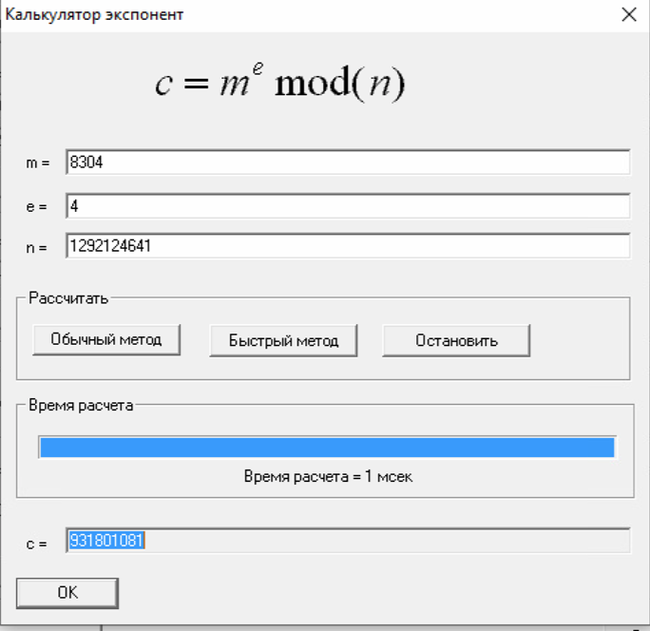

s' = 1154492464

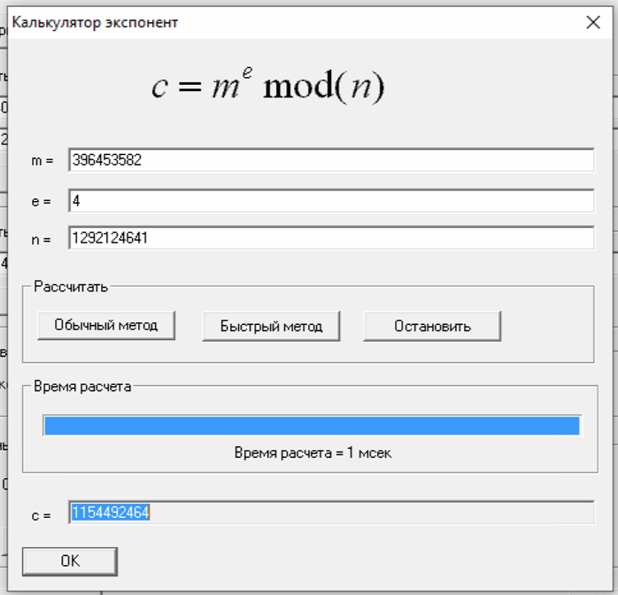

17. Провести верификацию цифровой подписи в обоих случаях:

найти *m1=se(mod n)* ипроверить равенство *m1=m,*

*m1 = 8304 = m*

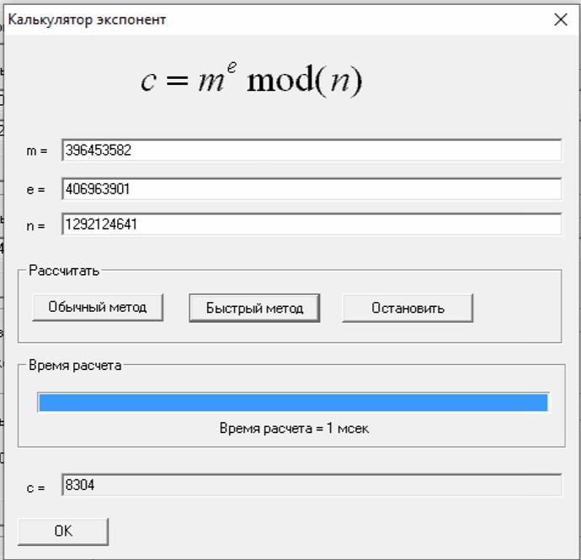

найти *m2=s’e(mod n)* ипроверить равенство *m2=m’*.

m2 = 931801081

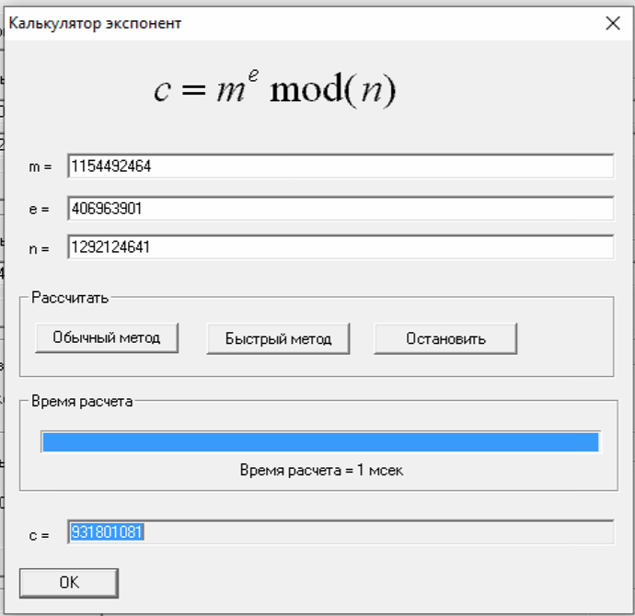

Cделать выводы о безопасности цифровой подписи открытого текста и его целостности без применения хэширования.

18. Получить хэш-образ открытого текста *h(m)*, используя следующий упрощенный алгоритм: сложить номера всех символов сообщения. Результат умножить на d с приведением по *modn*.

h(m) = (8+3+0+4)*146348501 mod 1292124641=903102874

19. Получить подпись для хэш-образа *s=hd(m)modn*, используя алгоритм модульного возведения в степень. Подписью будет пара *(m,s)*. Верифицировать подпись проверкой сравнения *h(m)=semodn.*

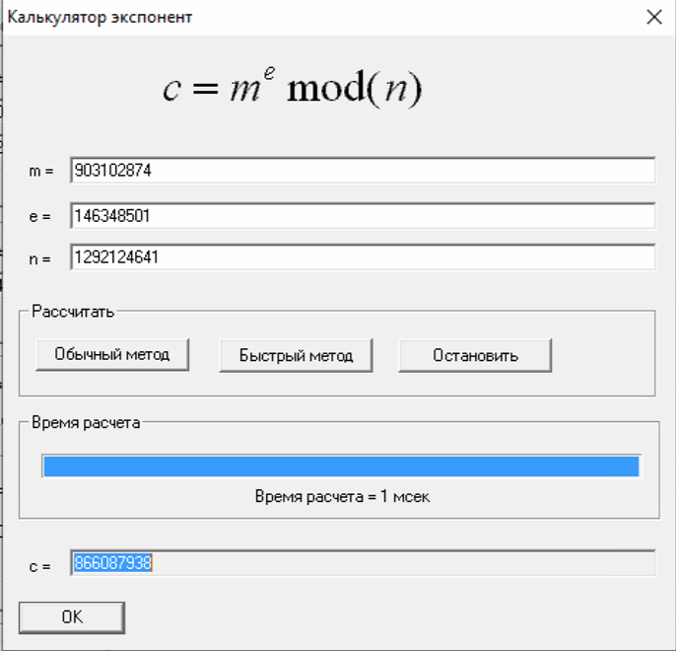

*s =* *866087938*

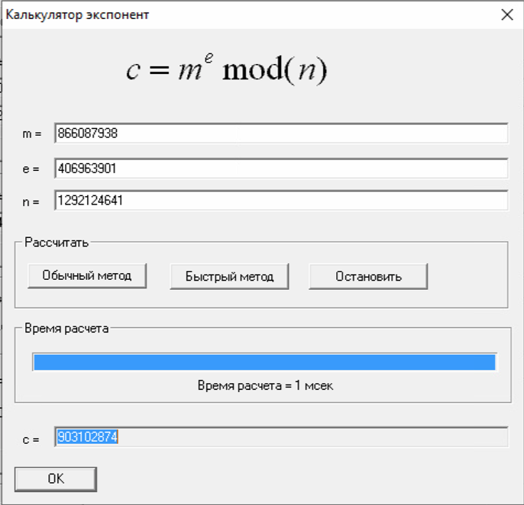

*h(m) = 903102874 - верно*

20. Создать подделку цифровой подписи путем возведения *m* и *s* в степень с произвольным показателем *l*: *m’=mlmodn, s’=slmodn*. (*l* выбирать в диапазоне 6-10).

m' = 1037116222

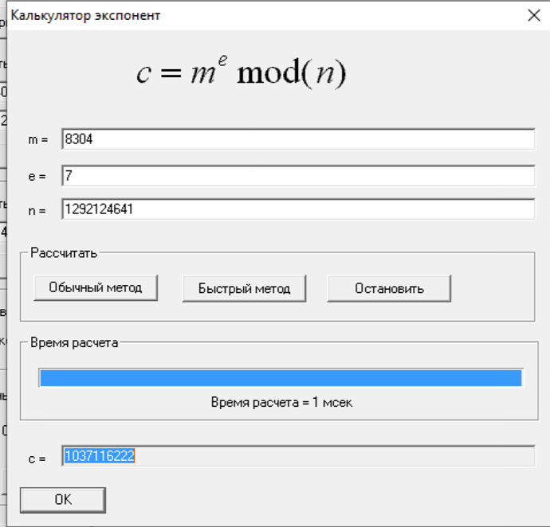

s’ = 359380574

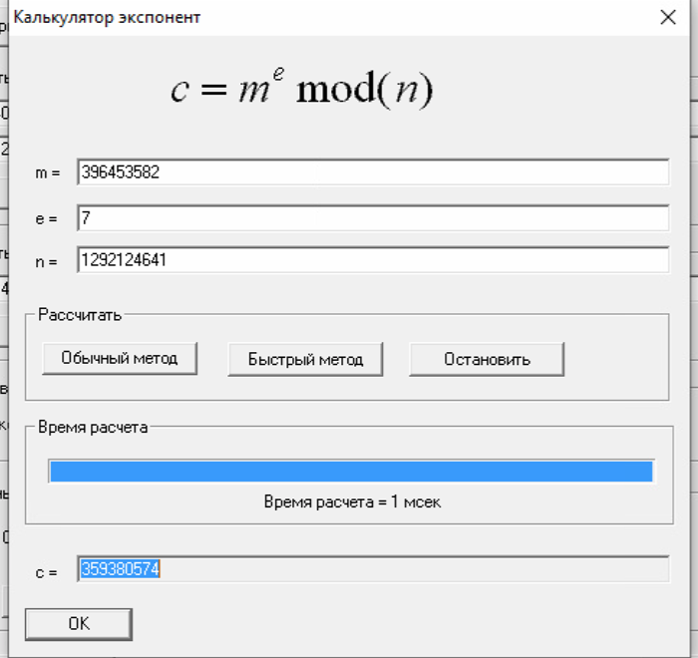

21. Верифицировать подделанную подпись путем проверки сравнения *h(m’)* = *s’emodn.*

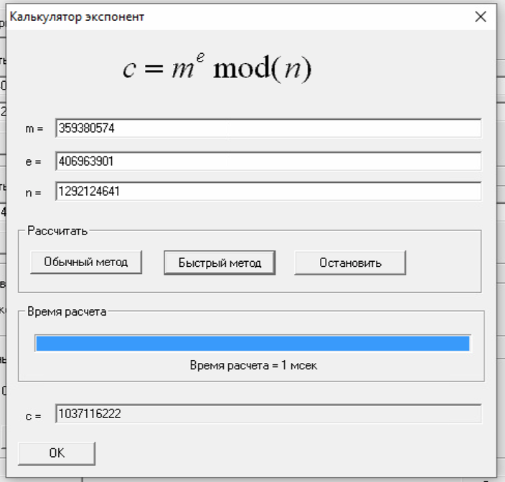

*h(m') = 1037116222 != h(m) –* таким образом, использование хэш-функции повышает безопасность цифровой подписи.

22. Провести генерацию ключей в криптосистеме РША (см. п 8). Открытый ключ *(N, e)* сохранить, как файл, использую программу Блокнот. Дать файлу имя: «Ключ Фамилия», где «Фамилия» - фамилия владельца закрытого ключа *d.* Ключ поместить в общедоступную папку «№ группы». Паку создает один из студентов и всем сообщает ее местонахождение.

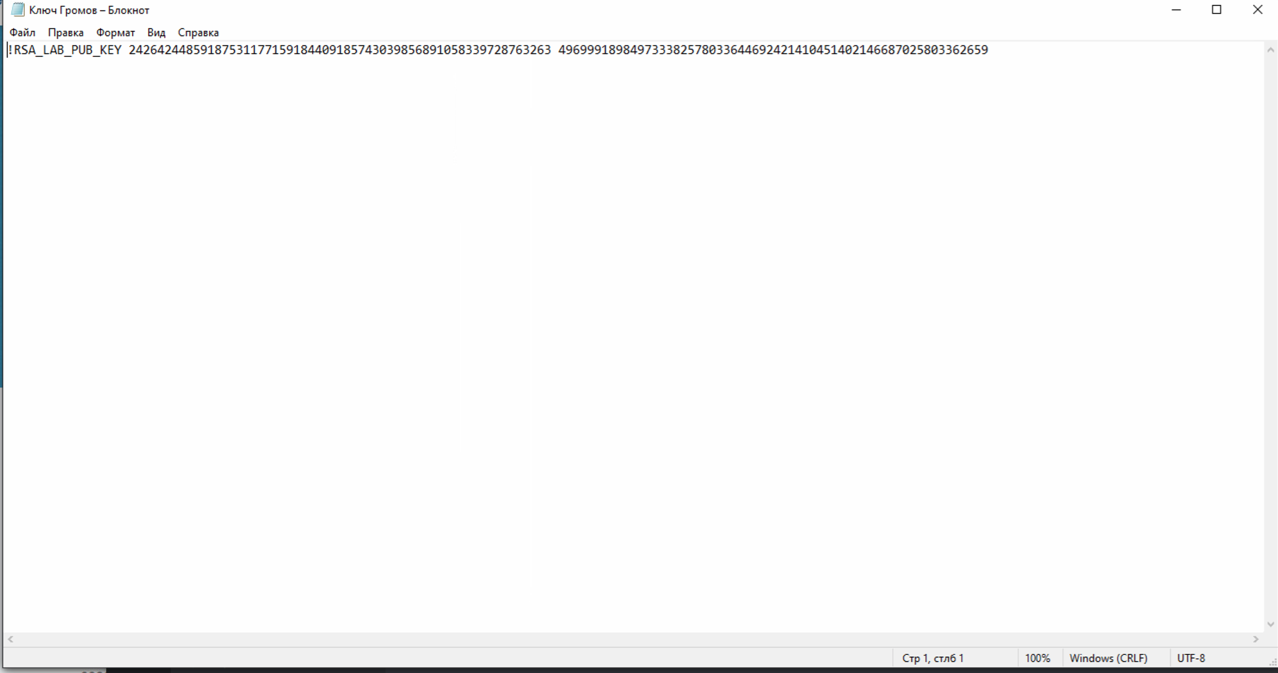

23. Подготовить два коротких текстовых сообщения в программе Блокнот. Файлам, содержащим сообщения дать имена «Сообщение1 Фамилия» и «Сообщение2 Фамилия».

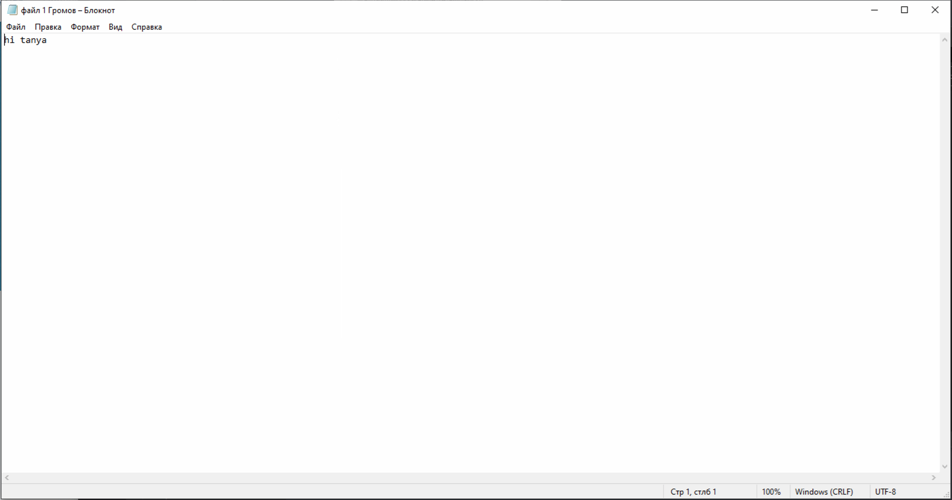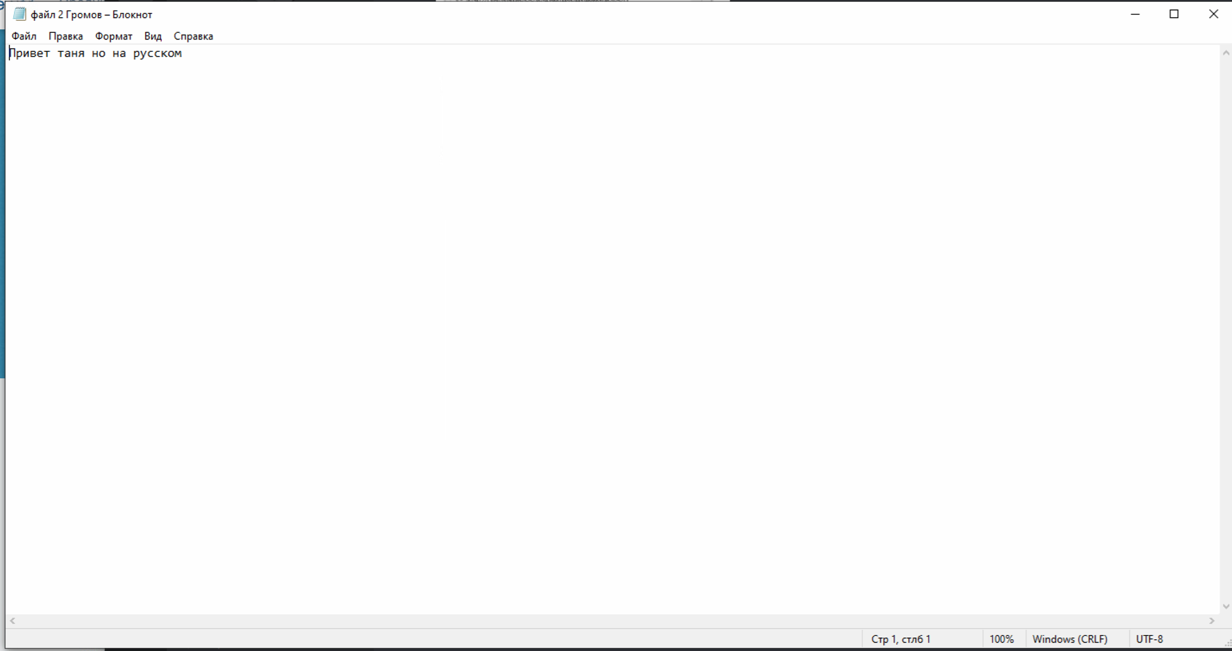

24. Первое сообщение зашифровать на открытом ключе получателя, предварительно экспортировав его из файла, содержащего этот ключ. Зашифрованному сообщению (файлу) дать имя, например, «Иванов-Петрову». Поместить в файл в папку группы.

25. Второе сообщение подписать своим закрытым ключом. Подписанному сообщению дать имя, например, «подпись Иванова». Сообщение 2 (файл) и подпись к нему поместить в папку группы.

26. Получателю сообщений на основе своего закрытого ключа расшифровать зашифрованное первое сообщение и проверить подпись второго сообщения, используя свой закрытый ключ.

